1引言 2
1.1编写目的 2
1.2背景 2
1.3参考资料 2
2用途 2
2.1功能 2
2.2性能 3
2.2.1精度 3
2.2.2时间特性 3
2.2.3灵活性 3
2.3安全保密 3
3运行环境 3
3.1硬设备 3
3.2支持软件 3
3.3数据结构 4
4使用过程 4
4.1安装与初始化 4
4.2输入 4
4.2.1输入数据的现实背景 4
4.2.2输入格式 4
4.2.3输入举例 5
4.3输出对每项输出作出说明 5
4.3.1输出数据的现实背景 5
4.3.2输出格式 5
4.3.3输出举例 5
4.4文卷查询 6
4.5出错处理和恢复 6
4.6终端操作 6

用户手册（GB8567——88）

1引言

1.1编写目的
让使用者清晰明了使用远控操作系统

1.2背景
- 开发环境：Visual studio 2013；
- 任务分发：张延清老师，任务开发者：科锐33期章在建。

2用途

2.1功能
- 远程查看屏幕、控制鼠标 、控制键盘
- 远程执行CMD命令并在本机显示结果
- 远程查看，上传、下载文件

2.2性能

2.2.1精度

2.2.2时间特性
无。

2.2.3灵活性
正常情况下，在操作系统windows XP，win7，win10等下都可正常运行。

2.3安全保密
无。

3运行环境

3.1硬设备
电脑配置一般都可以。笔记本，台式，都可以，能安装xp,win7,win8，win10系统的电脑均可，32位，64位系统，均可。

3.2支持软件
- 操作系统：xp,win7,win8，win10；
- 编译器：VC++6.0，或以上；

3.3数据结构
无。

4使用过程

4.1安装与初始化
打开程序，即直接运行，然后根据需求输入相关命令。

4.2输入
根据界面显示区操作

4.2.1输入数据的现实背景
无。

4.2.2输入格式
- 文件必须输入绝对路径

4.2.3输入举例
- 如上传文件 read.txt

4.3输出对每项输出作出说明

4.3.3输出举例
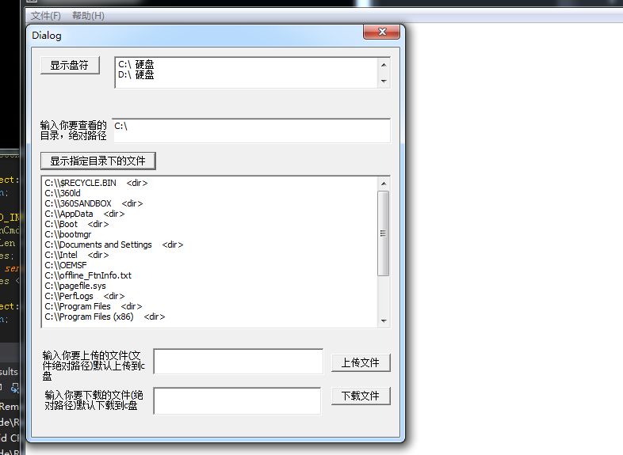

4.4文卷查询
无。

4.5出错处理和恢复
运行出错，重启程序。

4.6终端操作
无。

